ГУАП

КАФЕДРА № 24

ОТЧЕТ   
ЗАЩИЩЕН С ОЦЕНКОЙ

ПРЕПОДАВАТЕЛЬ

| доцент |  |  |  | А.А. Ларионов |
| --- | --- | --- | --- | --- |
| должность, уч. степень, звание |  | подпись, дата |  | инициалы, фамилия |

| ОТЧЕТ О ЛАБОРАТОРНОЙ РАБОТЕ |
| --- |
| ИССЛЕДОВАНИЕ ФУНКЦИИ СЕРДЦА МЕТОДОМ ЭЛЕКТРОКАРДИОГРАФИИ |
| по курсу: Радиоэлектронные диагностические системы |
|  |
|  |

РАБОТУ ВЫПОЛНИЛ

| СТУДЕНТ гр. № | 2246 |  |  |  | Н.А. Кучинский |
| --- | --- | --- | --- | --- | --- |
|  |  |  | подпись, дата |  | инициалы, фамилия |

Санкт-Петербург 2024

ИССЛЕДОВАНИЕ ФУНКЦИИ СЕРДЦА МЕТОДОМ ЭЛЕКТРОКАРДИОГРАФИИ

**Цель работы:**

Освоить метод электрокардиографии. Провести съем ЭКГ в покое и после функциональной пробы. Проанализировать снятую электрокардиограмму.

**Приборы и принадлежности.**

В данной работе мы использовали следующие приборы:

Электрокардиограф ЭК1Т - 03М.

Набор электродов.

5% раствор хлорида натрия (NaCl).

Вата, марля.

**Программа работы.**

1. Ознакомиться с принципами регистрации ЭКГ и основными ее характеристиками.

2. Изучить основные технические приемы, используемые для снятия ЭКГ с помощью электрокардиографа.

3. Ознакомиться со структурной схемой электрокардиографа ЭК1Т - 03М, основными его частями и элементами управления, а также приемами работы с ним.

4. Провести съем ЭКГ в трех стандартных отведениях в состоянии покоя.

5. Зарегистрировать ЭКГ после функциональных проб.

6. Проанализировать снятые электрокардиограммы. Графически найти и построить электрическую ось сердца.

7. Составить отчет по работе.

**Схема основных ЭКГ отведений.**

Как правило при регистрации ЭКГ используют 12 общепринятых отведений: 6 от­ведений от конечностей, из них 3 стандартных и 3 усиленных отведения и 6 отве­дений с поверхности грудной клетки.

Для регистрации отведений от конечностей электроды накладывают таким образом:

*-Красный (К)* — на правую руку (предплечье)

*-Желтый (Ж)* — на левую руку

*-Зеленый (3)* — на левую ногу (голень)

*-Черный (Ч)* — на правую ногу

Стандартные отведения от конечностей (отведения Эйнтховена) — двухпо­люсные:

— между правой рукой и левой рукой (К-Ж),

— между правой рукой и левой ногой (К-3),

— между левой рукой и левой ногой (Ж-3).

Данные электроды регистрируют разность потенциалов между 2 точками тела, расположенными во фронтальной плоскости.

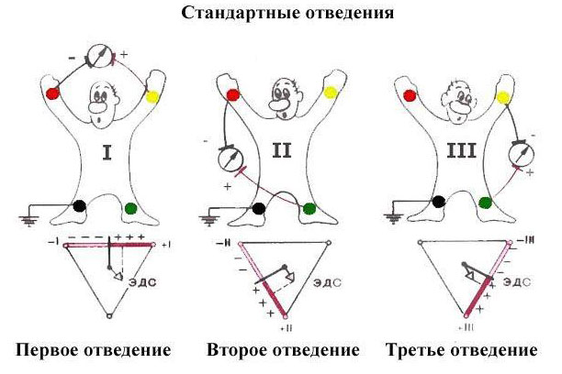

Рис 1 – Схема основных ЭКГ отведений.

**Функциональная схема электрокардиографа.**

Одноканальный портативный электрокардиограф ЭКГ1Т-03М с тепловой записью предназначен для эксплуатации в условиях неотложной помощи, а также в стационарных условиях лечебно-профилактических учреждений. Внешний вид прибора изображен на рис. 1.2, а структурная схема – на рис. 1.1.

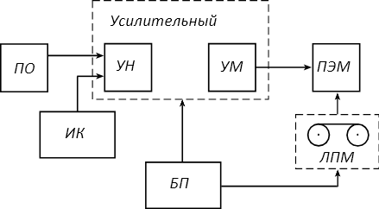

Рис. 2 - Структурная схема электрокардиографа

**Основные элементы управления электрокардиографа и их назначение.**

Биоэлектрические сигналы через кабель отведений и переключатель отведений (ПО) подаются на вход усилителя напряжения (УН). Ко входу усилителя напряжения подключается также источник калиброванного напряжения (ИК). Усиленный сигнал с выхода усилителя напряжения подается на вход усилителя мощности (УМ), после которого сигнал поступает на электромеханический преобразователь (ПЭМ), осуществляющий преобразование электрического сигнала в перемещение теплового пера. Термочувствительная бумага движется равномерно относительно пера с помощью лентопротяжного механизма (ЛПМ). Для питания усилителя биопотенциалов, электродвигателя лентопротяжного механизма, теплового пера в приборе имеется блок питания (БП).

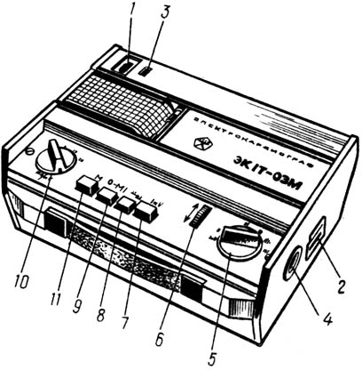

Рис. 3 - Общий вид электрокардиографа ЭК1Т - 03М

Электрокардиограф смонтирован в портативном удобном для переноски корпусе. На расположенной в углублении панели управления находятся: слева – ручка 10 переключателя чувствительности “мм/mV”; в центре – кнопка 9 успокоения "0 – МТ"; копка 11 включения лентопротяжного механизма "М"; кнопка 8 переключения скорости движения ленты "50/25"; кнопка 7 калибровки "1 mV"; справа – ручка 6 смещения нулевой линии"↕", ручка 5 переключателя отведений. На правой боковой стенке имеется гнездо 4 для подключения кабеля отведений и ручка 2 регулятора накала пера "◄".

На верхней части корпуса прибора сетевой выключатель 1 и глазок 3 сигнальной лампы. На задней части корпуса смонтированы гнездо рабочего заземления "", приборная вилка "127/220V" для подключения сетевого шнура и приборная вилка "–12V" для соединения с аккумулятором автомобиля. На нижней стенке блока установлен держатель предохранителя.

В средней части прибора размещен лентопротяжный механизм (рис. 1.3.). Механизм смонтирован между двумя вертикальными стенками 4 и 11, соединенными стяжками 10. Вал электродвигателя 2 связан редуктором 3 с обрезиненным валиком 9, приводящим в движение теплочувствительную бумажную ленту. Рулон ленты одевается на втулку 8, укрепленную под откидным столиком 6 (на рис. 1.8 столик с втулкой показан в откинутом положении). Лента огибает сверху направляющие валики 7 и проходит в пазах над столиком. в рабочем положении столик опущен и вместе с бумагой поджимается к обрезиненному ролику цилиндрической пружиной 5.

Тепловое перо 1 укреплено на валу ротора электромагнитного поляризованного преобразователя. При углах поворота до +100 от среднего положения поворот ротора практически пропорционален току в обмотке управления преобразователя. Перо прижимается к бумажной ленте, огибающей крайний направляющий валик столика.

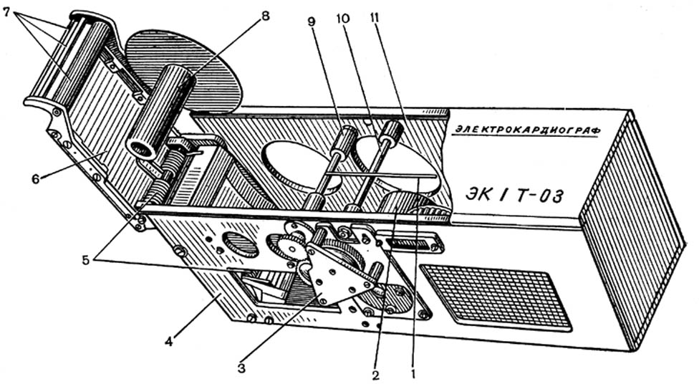

Рис. 4 - Лентопротяжный механизм электрокардиографа ЭК1Т - 03М

**Фрагменты записи электрокардиограмм, зарегистрированные в трех стандартных отведениях (состояние покоя), с калибровочным сигналом.**

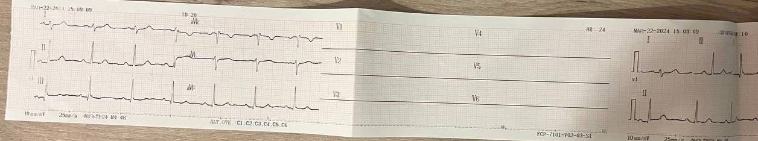

Рисунок 5 – Фрагмент записи ЭКГ в трех стандартных отведениях (состояние покоя)

**Фрагменты записи электрокардиограмм (II стандартное отведение) после функциональных проб.**

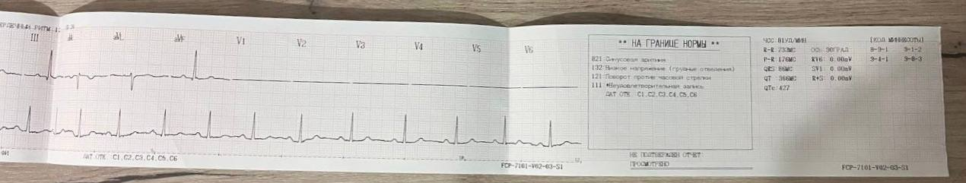

Рисунок 6 – Фрагмент записи ЭКГ в трех стандартных отведениях (ортостатическая проба)

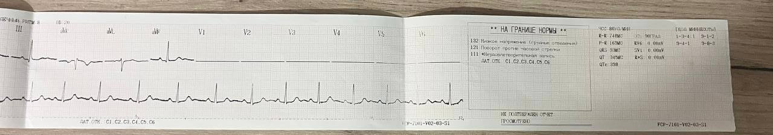

Рисунок 7 – Фрагмент записи ЭКГ в трех стандартных отведениях (физическая нагрузка)

**Три таблицы с результатами измерений и расчетов, заполненные в ходе выполнения работы (табл. 1.2, 1.3, 1.4).**

Таблица 1.2

*Таблица для записи результатов определения временных параметров ЭКГ*

*(I стандартное отведение)*

| Результаты измерений и расчетов | Интервалы ЭКГ | | | |
| --- | --- | --- | --- | --- |
| P – Q | Q – S | Q – T | R1 – R2 |
| Расстояния между зубцами (мм) | 2.5 | 1 | 8 | 22 |
| Длительности интервалов (с) | 0.1 | 0.04 | 0.32 | 0.88 |

Таблица 1.3

*Таблица для записи результатов определения амплитудных параметров ЭКГ в состоянии покоя*

| Результаты измерений и расчетов | Виды зубцов и типы отведений | | | | | | | | | | | | | | |
| --- | --- | --- | --- | --- | --- | --- | --- | --- | --- | --- | --- | --- | --- | --- | --- |
| P | | | Q | | | R | | | S | | | T | | |
|  | II | III | I | II | III | I | II | III | I | II | III | I | II | III |
| Высота зубцов (мм) | 1 | 1 | 1 | 1 | 1.2 | 1 | 2.5 | 12 | 13 | 2 | 3 | 3 | 2 | 2.5 | 0.5 |
| Амплитуды зубцов (мВ) | 0.1 | 0.1 | 0.1 | 0.1 | 0.12 | 0.1 | 0.25 | 1.2 | 1.3 | 0.2 | 0.3 | 0.3 | 0.2 | 0.25 | 0.05 |

Таблица 1.4 *Таблица для записи результатов амплитудно-временных характеристик ЭКГ после функциональных проб ( II стандартное отведение )*

| Состояние пациента | Длительность интервалов | | | | Амплитуда зубцов | | | |
| --- | --- | --- | --- | --- | --- | --- | --- | --- |
| P**–**Qms | QRS ms | S**–**T  ms | R**–**R  ms | P | Q | R | S |
| Покой | 120 | 90 | 110 | 805 | 0.1 | 0.9 | 0.6 | 0.9 |
| Физич.нагрузка | 120 | 110 | 80 | 550 | 0.2 | 0.1 | 0.9 | 0.6 |
| Ортостатическая проба | 50 | 110 | 110 | 905 | 0.1 | 0.1 | 0.8 | 0.5 |

**Анализ снятой ЭКГ.**

Подсчет числа сердечных сокращений:

Длительность во время покоя:

R-R: 755 мс (миллисекунд)

ЧСС (частота сердечных сокращений): 60 / (755 / 1000) = 79.4 удара в минуту

Регулярность:

Ритм считается правильным, так как разброс величин R-R не превышает 10% от среднего значения.

Длительность во время физической нагрузки:

По формуле (1):

R-R: 748 мс

ЧСС: 60 / (748 / 1000) = 80.2 удара в минуту

Регулярность:

Ритм считается правильным, так как разброс величин R-R не превышает 10% от среднего значения.

Длительность во время ортостатической пробы:

По формуле (1):

R-R: 733 мс

ЧСС: 60 / (733 / 1000) = 81.9 удара в минуту

Регулярность:

Ритм считается правильным, так как разброс величин R-R не превышает 10% от среднего значения.

Определение источника возбуждения: Синусовый ритм, т к мы имеем следующие признаки: отрицательны P зубцы в αVR - отведении, наличие во II-ом стандартном отведении положительных

зубцов P, предшествующих каждому комплексу QRS.

В норме водителем ритма является синоатриальный узел, следовательно, после анализа ЭКГ обращаем внимание на наличие во II-ом стандартном отведении положительных зубцов P, предшествующих каждому комплексу QRS; постоянную одинаковую форму всех зубцов P в одном и том же отведении; наличие отрицательных P зубцов в αVR - отведении. В нашем случае все критерии выполняются, значит, водителем ритма является синоатриальный узел.

Оценка функции проводимости:

При оценке функции проводимости необходимо измерить несколько параметров и сравнить их с нормой.

В нашем случае амплитуда зубца Р - 0,2 мВ в состоянии покоя, 0,1 мВ при физической нагрузке, 0,2 мВ при ортоптической пробе. Значения входят в интервал 0,05...0,25 мВ, следовательно, скорость проведения электрического импульса по предсердиям в норме.

Продолжительность интервала P – Q(R) - 0,10 с в состоянии покоя, 0,08 с при физической нагрузке, 0,12 с при ортоптической пробе. Значение длительности интервала в состоянии покоя немного превышает продолжительность интервала в норме (0,04…0,08 с).

Общая длительность желудочкового комплекса QRS - 0,08 с в состоянии покоя, 0,12 при физической нагрузке, 0,08 при ортоптической пробе. Длительность в состоянии покоя входит в интервал 0,06...0,10 с, значит, проведение возбуждения по желудочкам в норме.

**Рисунок треугольника Эйнтховена с построенной в нем электрической осью сердца.**

После проведения построения получили треугольника Эйнтховена (рис. 7). На нем ОК − искомая средняя электрическая ось сердца, а угол α получился равным 61°.

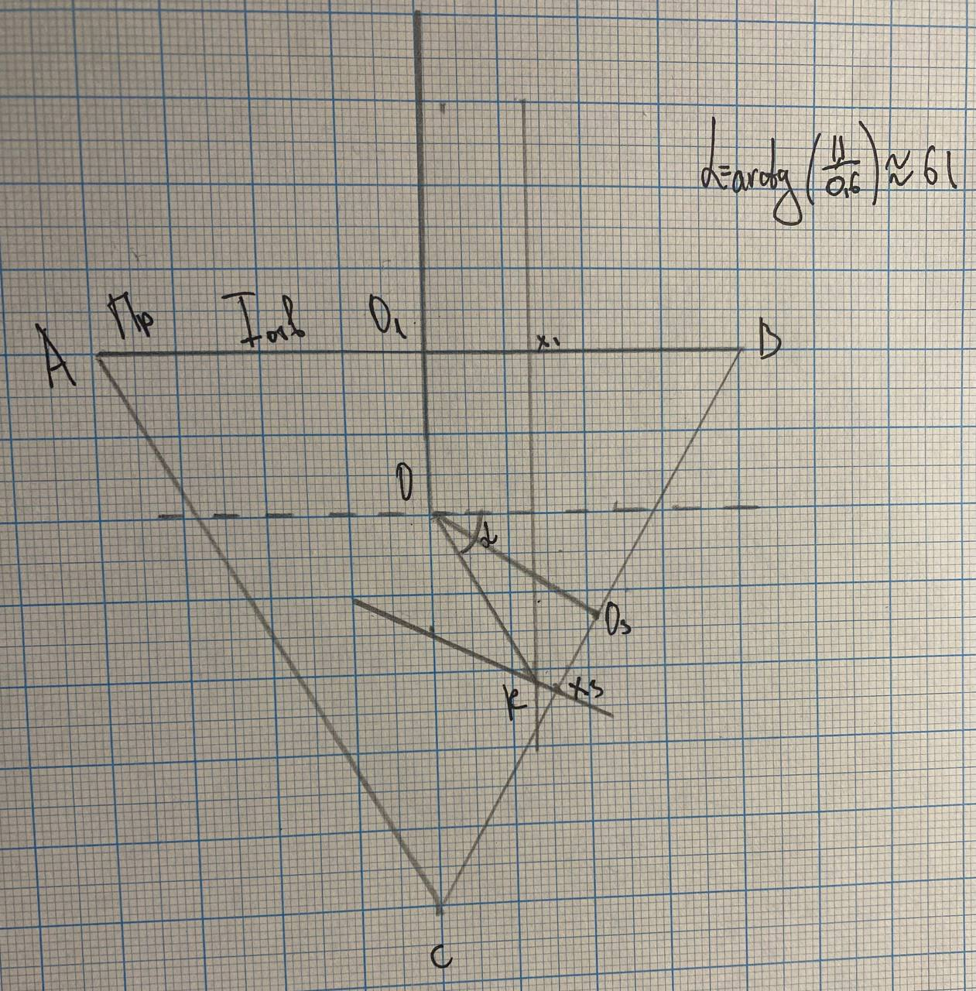

Рисунок 8 - Построение средней электрической оси сердца в треугольнике Эйнтховена

**Выводы по работе:**

Освоили метод электрокардиографии, провел съем ЭКГ в покое и после функциональной пробы.

Проанализировали снятую электрокардиограмму и получили следующие данные: ЧСС в состоянии покоя — 79.4, водителем ритма является синоатриальный узел. Амплитуда зубца P в состоянии покоя составляет 0.2 мВ, что соответствует норме (0.05...0.25 мВ). Продолжительность интервала P-Q(R) в состоянии покоя равна 0.10 с, что несколько превышает норму (0.04...0.08 с). Общая длительность желудочкового комплекса QRS в состоянии покоя составляет 0.08 с, что соответствует норме (0.06...0.10 с). Положение сердца в грудной клетке (угол α = 61°) можно считать нормальным.